

Coaching – Communication – Stratégies de changements

La Voie Royale vers la Réussite

N° 1 DE LA FORMATION – ACTION - COACHING
La formation "La Voie Royale vers la Réussite" est reconnue par le Ministère de l'emploi et de la formation.

Horizons347, le coach des entrepreneurs performants
L'institut de formation Horizons347 propose une formation exceptionnelle ou vous pourrez sentir et développer la puissance de votre potentiel. Vous serez étonné de voir et d'entendre tout ce dont vous êtes capable! Alain Losier et Marie-Luce Dossche, experts en matière de stratégies de changement proposent de vous accompagner et de vous coacher dans la maîtrise du développement performant.

Deux formateurs pour assurer un enseignement et un coaching de qualité
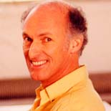
ALAIN LOSIER
Plus de 15 ans d'expérience dans le domaine commercial, dont 10 en tant que responsable d'une équipe de vente. Auteur du livre "Changez pour le bonheur". Double Master en P.N.L., Praticien en hypnose Ericksonienne. Il a créé la P.N.L. Humaniste® en 1996, qu'il enseigne depuis. Psychothérapeute. Formateur et Coach en développement de performances. Formateur en communication

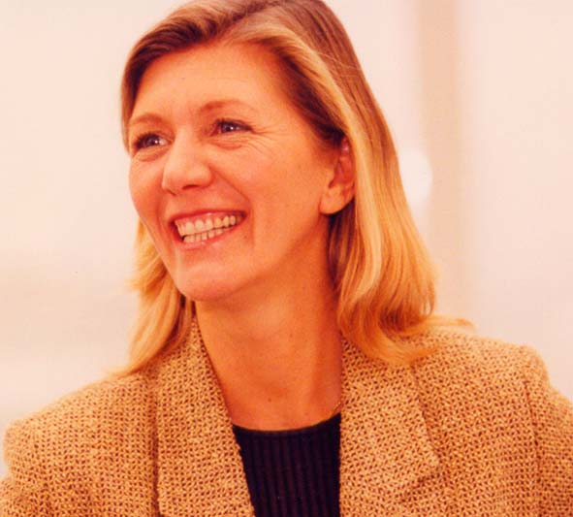
MARIE-LUCE DOSSCHE
Après une licence en langues modernes, elle se forme aux pshychothérapies analytique et brève. Maître-Praticienne en P.N.L. Humaniste. Psychothérapeute (individuel et couple).
Formatrice et Coach en développement de performances. Formatrice en communication. Conseillère et formatrice en orientation professionnelle

Cycle complet 1 de "La Voie Royale vers la Réussite"
Après chaque session (2 à 3 journées par mois) vous aurez des outils performants que vous pourrez mettre immédiatement en pratique. Vous commencerez à piloter et à façonner votre Vie !

Une certification de Praticien en P.N.L Humaniste® est remise à la fin de la formation
"La Voie Royale vers la Réussite" après un testing d'évaluation théorique et pratique.

OBJECTIFS
Acquérir des stratégies et des outils vérifiés, dans le but de générer immédiatement des résultats dans votre vie personnelle , professionnelle et au sein de votre entreprise.
Accéder au changement en tenant compte des croyances, valeurs, identité, rôle et mission de l'individu ou du groupe dans son environnement.
POUR QUI ?
- Souhaite agir en tant que leader, que coach
- Souhaite maîtriser les techniques de communication et de management
- Souhaite travailler dans une ambiance dynamique et de avec passion
- A le désir de mener son équipe à l'épanouissement et au succès
- Exerce dans le domaine de l'aide à l'autre
- Souhaite faire un travail de développement personnel

PROGRAMME
- Se positionner - Se faire respecter dans la relation, être assertif
- Communiquer sans violences
- Calibration - Canaux de communication - Prédicats
- Synchronisation et communication efficace
- Comment rencontrer l'autre dans son schéma de pensée
- Applications du schéma heuristique (Mind Map)
- Utiliser efficacement le cerveau gauche (rationnel) et le cerveau droit (intuitif)
- L'objectif en 9 points
- Décodage des freins de la communication
- Comment diminuer ou augmenter un état émotionnel (limitant ou performant)
- Mise à jour (modifier un comportement limitant)
- Générer de nouvelles capacités
- Trouver sa mission pour être cohérent (être efficace et aller dans le bon sens)
- Transformer freins et peurs en accélérateur
- Comment organiser et gérer son temps efficacement
- Comprendre et agir sur les niveaux logiques de la pensée
- Comment se motiver et motiver ses collaborateurs en respectant critères et valeurs de
chacun
- Changer ses croyances limitantes et accéder à des croyances dynamisantes
- Apprentissage de la structure de pensée de l'individu et de sa façon d'interagir et de se
comporter dans son environnement
- Les schémas (méta programmes) : l'accès à nos "schémas" qui orientent notre mode de
pensée, notre ressenti et notre façon d'interagir et de nous comporter dans notre
environnement (comment nous réussissons)
TESTING ET CERTIFICATION de Praticien en P.N.L. Humaniste®

RENSEIGNEMENTS PRATIQUES
DUREE : 20 jours - 2 à 3 jours par mois (140h) de 10h à 12h30 et de 14 à 18h
INVESTISSEMENT : 2460 € + T.V.A.
Paiement comptant : - 20% = UNE ECONOMIE DE 492 EUROS !

Indépendants, P.M.E. et leur personnel (implantés en région Wallonne et en région flamande), intervention jusqu'à 80% par le biais du chèque formation. Indépendants, P.M.E. et salariés de Bruxelles : conditions plus qu'attractives (contactez-nous)

LIEU de la prochaine formation : Belgique : Sart-Dames-Avelines (Villers-la-Ville)

DATES : début de la prochaine formation : Octobre 2006 - en 20 journées (140h). Horaire : 10h à 18h

Dimanche et lundi 22-23 OCT. | Dimanche et lundi 12-13 NOV. | Dimanche et lundi 17-18 DEC.
Samedi et dim. 13-14 JANV . | Dimanche et lundi 18-19 FEV. | Dimanche et lundi 4-5 MARS
Dimanche et lundi 15-16 AVRIL | lundi et mardi 7-8 MAI | Dimanche et lundi 10-11 JUIN
Dimanche et lundi 26-27 AOÜT

